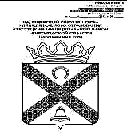

ДУМА
КРЕСТЕЦКОГО МУНИЦИПАЛЬНОГО ОКРУГА
НОВГОРОДСКОЙ ОБЛАСТИ

Р Е Ш Е Н И Е

Принято Думой муниципального округа 29 августа 2024 года

Об утверждении Положения об официальных символах (гербе и флаге)
Крестецкого муниципального округа Новгородской области

В соответствии со статьей 9 Федерального закона от 06 октября 2003 года №131-ФЗ «Об общих принципах организации местного самоуправления в Российской Федерации»
Дума Крестецкого муниципального округа

РЕШИЛА:
1. Утвердить прилагаемое Положение об официальных символах (гербе и флаге) Крестецкого муниципального округа Новгородской области.
2. Направить в Геральдический Совет при Президенте Российской Федерации настоящее решение для регистрации герба и флага Крестецкого муниципального округа Новгородской области в Государственном геральдическом регистре Российской Федерации.
3. Признать утратившими силу решения Думы Крестецкого муниципального района:
от 21.09.2012 №206 «Об утверждении Положения о гербе Крестецкого муниципального района Новгородской области»;
от 21.09.2012 №207 «Об утверждении Положения о флаге Крестецкого муниципального района Новгородской области.
4. Опубликовать настоящее решение в бюллетене «Крестецкий вестник», разместить на официальном сайте Администрации муниципального округа в информационно-телекоммуникационной сети Интернет.

Глава округа Председатель Думы
С.А. Яковлев Н.А. Большакова

29 августа 2024 года
№126
р.п. Крестцы

УТВЕРЖДЕНО
решением Думы
Крестецкого муниципального округа
от 29.08.2024 №126

ПОЛОЖЕНИЕ
об официальных символах (гербе и флаге)
Крестецкого муниципального округа Новгородской области

Настоящее Положение устанавливает официальные символы муниципального образования Крестецкий муниципальный округ Новгородской области (далее - муниципальный округ), их описания и порядок использования.
Официальными символами муниципального округа являются:
герб муниципального округа;
флаг муниципального округа, составленный на основе цветового и композиционного решения герба муниципального округа.
1. Общие положения
Герб и флаг муниципального округа (далее - герб, флаг; символы) - опознавательно-правовые знаки, составленные и употребляемые в соответствии с геральдическими (гербоведческими) и вексиллологическими (флаговедческими) правилами и являющиеся официальными символами муниципального округа.
2. Герб Крестецкого муниципального округа
2.1. Геральдическое описание и обоснование символики герба
2.1.1. Геральдическое описание (блазон) герба муниципального округа гласит:
«В зелёном поле - выложенный серебряным кружевом, заполненный лазурью косвенный крест, сопровождаемый вверху золотой подковой, а внизу - колоколом того же металла. Щит увенчан муниципальной короной установленного образца».
Муниципальная корона установленного образца воспроизводится в соответствии с Методическими рекомендациями по разработке и использованию официальных символов муниципальных образований (Раздел 2, Глава VIII, пп.4546), утвержденными Геральдическим советом при Президенте Российской Федерации 28 июня.2006 года. Муниципальная корона для муниципального округа - золотая о пяти видимых чередующихся зубцах: трех острых и двух листовидных.
Герб может воспроизводиться как в полной версии (полный герб - с муниципальной короной), так и в сокращенной версии (в виде гербового щита без короны); обе версии герба равноправны и имеют одинаковый статус.
Изображения герба помещены в Приложениях 1-6 к настоящему Положению.
2.1.2. Обоснование символики герба:
Крестецкая земля в силу своего расположения среди бесчисленных рек, озер и болот была скупой на урожай, и потому, наряду с сельским хозяйством, издавна здесь развивались ремесла. Впервые эти земли упоминаются в 1393 году как погост Хрестцовский, позже - как слобода Крестецкий Ям. Название этого поселения, вероятно, произошло от пересечения на этом месте дороги на Москву и дороги на Боровичи. Большая часть мужского населения занималась ямщицким промыслом. Женщины занимались обработкой пеньки, льна и шерсти, ткали и красили холсты. Льняное полотно украшали вышивкой особой технологии, названной впоследствии «крестецкая строчка». Изделия с крестецкой строчкой были известны далеко за пределами Новгородской губернии и постепенно получили известность не только в Петербурге, Москве и других городах России, но и завоевали широкую популярность за рубежом. Изделия с крестецкой строчкой имеет в своих экспонатах Государственный Русский музей. В настоящее время работники фабрики ОАО «Крестецкая строчка» сохраняют основные традиции народного художественного промысла, занимаются выпуском строчевышитых изделий.
Символика герба Крестецкого муниципального округа раскрывает его историческое прошлое и настоящее:
косой (Андреевский) крест – гласный символ названия административного центра и самого округа, символ расположения земель Крестецкого округа в середине Новгородской области на пересечении трассы Москва - Санкт-Петербург и дороги Крестцы – Боровичи;
строчевые серебряные узоры, украшающие крест, - аллегория «крестецкой строчки», символизирует искусство древнего промысла, родившегося в далекие годы и развивающегося в настоящее время;
подкова символизирует занятия крестецких жителей извозом; подкова – символ удачи, процветания, счастья;
колокол символизирует многие храмовые сооружения, расположенные на крестецкой земле, высокую духовность жителей округа. Символика колокола многозначна. Колокол – символ оповещения, единения, призыва к сплочению;
зелёный цвет символизирует природу округа, ее зелёные леса и сельскохозяйственные угодья. Зелёный цвет также символизирует весну, здоровье, молодость и надежду;
серебро – символ чистоты, открытости, божественной мудрости, примирения;
золото – символ урожая, богатства, стабильности, уважения.
2.2. Порядок воспроизведения и размещения герба Крестецкого муниципального округа:
2.2.1. Герб воспроизводится (помещается):
на фасадах зданий, вывесках Думы муниципального округа, Администрации муниципального округа, их структурных подразделений и органов;
в залах заседаний Думы муниципального округа, Администрации муниципального округа;
в рабочих кабинетах Главы муниципального округа;
на печатях, муниципальных правовых актах и официальных бланках Думы муниципального округа, Администрации муниципального округа, их структурных подразделений и органов;
на почетных грамотах, обложках и бланках поздравительных адресов и иных официальных свидетельствах, вручаемых Думой и Администрацией муниципального округа;
на удостоверениях и визитных карточках депутатов Думы муниципального округа, должностных лиц Администрации муниципального округа, ее структурных подразделений и органов;
на официальных печатных изданиях органа местного самоуправления муниципального округа.
2.2.2. Герб может помещаться на вывесках, печатях и бланках муниципальных предприятий и учреждений, а также визитных карточках их руководителей.
2.2.3. Изображения герба могут устанавливаться:
во время официальных церемоний и других торжественных мероприятий, проводимых органами местного самоуправления муниципального округа;
в помещениях официальной регистрации рождений и браков;
в залах вручения паспорта гражданина Российской Федерации;
на основных указателях в точках пересечения автомобильными дорогами границ муниципального округа; на сооружениях остановок общественного транспорта, находящихся на территории муниципального округа.
2.2.4. Команды образовательных учреждений, участвующих в региональных и всероссийских мероприятиях, могут иметь форму с изображением герба муниципального округа.
2.2.5. Спортивные команды и отдельные спортсмены, участвующие в защите спортивной чести муниципального округа, могут иметь форму с изображением герба муниципального округа.
2.2.6. При одновременном воспроизведении изображений Государственного герба Российской Федерации, герба Новгородской области и герба муниципального округа герб муниципального округа размещается в соответствии с положениями законодательства о Государственном гербе Российской Федерации, гербе Новгородской области и:
не может превышать вышеуказанные гербы по размерам ни по одному из параметров (высоте, ширине);
должен располагаться крайним справа (при виде от зрителя) или ниже вышеуказанных гербов;
должен быть исполнен в единой технике с вышеуказанными гербами и из идентичных материалов.
2.2.7. При одновременном размещении герба муниципального округа и гербов (иных эмблем) общественных объединений, предприятий, учреждений и организаций независимо от форм собственности, а также частных лиц, должны соблюдаться следующие правила:
герб муниципального округа не может быть меньше других гербов (эмблем) ни по одному из параметров (высоте, ширине);
при одновременном размещении двух гербов (эмблем) герб муниципального округа располагается с левой (при виде от зрителя) стороны от другого герба (эмблемы) и не может быть размещен ниже этого герба (эмблемы);
при одновременном размещении нечетного числа гербов (эмблем) герб муниципального округа располагается в центре, а при размещении четного числа гербов (но более двух) - левее центра и не может быть размещен ниже иных гербов (эмблем);
герб муниципального округа и другие гербы (эмблемы) должны быть исполнены в единой технике и из идентичных материалов.
3. Флаг Крестецкого муниципального округа
3.1. Описание и обоснование символики флага муниципального округа:
3.1.1. Прямоугольное двухстороннее полотнище зеленого цвета с отношением ширины к длине 2:3. На полотнище изображен диагональный крест, выложенный белой вышивкой и заполненный голубым цветом; ширина плеч креста – 1/5 ширины полотнища, плечи креста касаются углов и проходят через верхнюю и нижнюю кромки полотнища флага. Выше перекрестия креста желтая подкова, ниже - желтый колокол.
Цветное изображение флага приведено в Приложении 7 к настоящему Положению.
3.1.2. Обоснование символики флага:
Крестецкая земля в силу своего расположения среди бесчисленных рек, озер и болот была скупой на урожай и потому, наряду с сельским хозяйством, издавна здесь развивались и ремесла. Впервые эти земли упоминаются в 1393 году как погост Хрестцовский, позже - как слобода Крестецкий Ям. Название этого поселения, вероятно, произошло от пересечения на этом месте дороги на Москву и дороги на Боровичи. Большая часть мужского населения занималась ямщицким промыслом. Женщины занимались обработкой пеньки, льна и шерсти, ткали и красили холсты. Льняное полотно украшали вышивкой особой технологии, названной впоследствии «крестецкая строчка». Изделия с крестецкой строчкой были известны далеко за пределами Новгородской губернии и постепенно получили известность не только в Петербурге, Москве и других городах России, но завоевали широкую популярность за рубежом. Изделия с крестецкой строчкой имеет в своих экспонатах Государственный Русский музей. В настоящее время работники фабрики ОАО «Крестецкая строчка» сохраняют основные традиции народного художественного промысла, занимаются выпуском строчевышитых изделий.
Символика флага Крестецкого округа раскрывает его историческое прошлое и настоящее:
косой (Андреевский) крест – гласный символ названия административного центра и самого округа, символ расположения земель Крестецкого округа в середине Новгородской области на пересечении трассы Москва – Санкт-Петербург и дороги Крестцы – Боровичи;
строчевые серебряные узоры, украшающие крест,- аллегория крестецкой строчки, символизирует искусство древнего промысла, родившегося в далекие годы и развивающегося и в настоящее время;
подкова символизирует занятия крестецких жителей извозом; подкова – символ удачи, процветания, счастья;
колокол символизирует многие храмовые сооружения, расположенные на крестецкой земле, высокую духовность жителей округа. Символика колокола многозначна. Колокол – символ оповещения, единения, призыва к сплочению;
зелёный цвет символизирует природу округа, ее зелёные леса и сельскохозяйственные угодья. Зелёный цвет также символизирует весну, здоровье, молодость и надежду;
белый цвет (серебро) – символ чистоты, открытости, божественной мудрости, примирения;
жёлтый цвет (золото) – символ высшей ценности, величия, богатства, урожая.
3.2. Порядок воспроизведения и размещения флага муниципального округа:
3.2.1. Флаг муниципального округа поднят постоянно над (либо на флагштоке, установленном перед) зданиями, в которых размещаются органы местного самоуправления округа;
Во всех случаях подъема (размещения) на территории муниципального округа каких-либо флагов (штандартов, вымпелов, иной идентичной символики) совместно с ними может быть поднят (размещен) флаг муниципального округа.
В дни государственных, областных, муниципальных и иных праздников, а также по случаю памятных дат по указанию Главы муниципального округа осуществляется одновременный подъем (вывешивание) флагов Российской Федерации, Новгородской области и муниципального округа на зданиях органов местного самоуправления округа.
Флаг муниципального округа может быть поднят (установлен, вывешен, в том числе на жилых домах - по усмотрению владельцев):
при проведении торжественных мероприятий и церемоний по случаю государственных, областных, муниципальных, народных и иных праздников;
во время торжественных мероприятий, проводимых общественными объединениями, предприятиями, учреждениями и организациями независимо от форм собственности, а также во время частных торжеств.
При одновременном подъеме (размещении) флага муниципального округа и государственных флагов, а также флагов субъектов Российской Федерации должны соблюдаться требования законодательства об этих флагах, при этом:
флаг муниципального округа не может превышать эти флаги по размеру, а если последние имеют пропорции иные, чем флаг муниципального округа, - ни по одному из параметров (длине, ширине);
флаг муниципального округа располагается после этих флагов в общем порядке расположения флагов или ниже; высота подъема флага муниципального округа не может быть больше высоты подъема других флагов.
При одновременном подъеме (размещении) флага муниципального округа и флагов общественных объединений, предприятий, учреждений и организаций независимо от форм собственности, а также частных лиц, должны соблюдаться следующие правила:
флаг муниципального округа не может быть меньше по размеру, чем другие флаги, а в случае, если последние имеют пропорции иные, чем флаг муниципального округа - флаг муниципального округа не может быть меньше других флагов ни по одному из параметров (высоте, длине);
при подъеме двух флагов флаг муниципального округа располагается с левой (при виде от зрителя) стороны от другого флага; высота подъема флага муниципального округа не может быть меньше высоты подъема других флагов;
при одновременном подъеме (размещении) нечетного числа флагов флаг муниципального округа располагается в центре, а при подъеме (размещении) четного числа флагов (но более двух) - левее центра.
При одновременном подъеме (размещении) флага муниципального округа и флага другого муниципального округа оба флага имеют равный церемониальный статус, и вопрос первенства решается индивидуально.
3.2.2. Флаг устанавливается в рабочих кабинетах Главы муниципального округа, в залах или помещениях, предназначенных для заседаний (на все время заседаний) Думы муниципального округа.
Флаг муниципального округа может устанавливаться:
во время официальных церемоний и других торжественных мероприятий, проводимых органами местного самоуправления муниципального округа;
в залах официального приема делегаций;
в помещениях официальной регистрации рождений и браков;
в залах вручения паспорта гражданина Российской Федерации.
3.2.3. Вынос флага муниципального округа возможен при проведении торжественных, организационных, воспитательных, конкурсных, в том числе финальных этапов мероприятий, проводимых органами местного самоуправления, либо подведомственными им организациями.
3.2.4. При объявлении официального траура флаг, установленный на флагштоке (мачте), приспускается до половины высоты флагштока (мачты). К флагу, неподвижно закрепленному на древке, крепится в верхней части древка черная, завязанная бантом, лента со свободно свисающими концами. Общая длина ленты равна длине полотнища флага.
4. Заключительные положения
4.1. Допускается воспроизведение символов муниципального округа:
4.1.1. в виде цветных, черно-белых (монохромных) или объемных графических изображений, а также с применением условной геральдической штриховки (шафировки);
4.1.2. в различной технике исполнения и из различных материалов;
4.1.3. отличных от образцов размеров с сохранением геральдических и вексиллологических (флаговедческих) характеристик и пропорций.
4.1.4. Воспроизведение герба муниципального округа допускается в щитах разных форм и в различных стилизациях, а также на любом декоративном фоне - за исключением тех случаев, когда изображения, сопровождающие герб, воспроизводят или имитируют типовые геральдические элементы (атрибуты), не предусмотренные блазоном (геральдическим описанием) герба.
4.1.5. Воспроизводимые изображения герба муниципального округа - независимо от их размеров и техники исполнения - всегда должны в точности соответствовать его геральдическому описанию (блазону) согласно пункту 2 настоящего Положения; в случае с флагом обязательно следование изобразительному эталону, утвержденному настоящим Положением.
Установление изобразительного эталона герба недопустимо, противоречит геральдико-правовым нормам и традициям, а также целям учреждения герба. Прилагаемые к настоящему тексту рисунки герба имеют пояснительный характер.
4.2. Герб муниципального округа может использоваться в качестве элемента или геральдической основы:
нагрудного должностного знака Главы муниципального округа, нагрудного знака депутата Думы муниципального округа, иных должностных знаков служащих органов местного самоуправления;
гербов (геральдических знаков, иных эмблем) предприятий и учреждений муниципального подчинения;
нагрудных знаков к почетным званиям и иных наград, устанавливаемых органами местного самоуправления муниципального округа.
4.3. Символы муниципального округа могут использоваться в качестве элементов оформления:
средств массовой информации, в состав учредителей которых входят органы местного самоуправления муниципального округа;
информационной продукции, официально представляющей муниципальное образование.
4.4. Символы муниципального округа могут использоваться:
на элементах архитектурно-художественного оформления в дни государственных, областных, муниципальных и народных праздников;
при оформлении детских дошкольных учреждений, школ, иных учебных заведений, в том числе учреждений среднего профессионального образования;
учреждений культуры, спорта, и молодежной политики.
4.5. Гербы, флаги (штандарты, вымпелы) и иные подобные символы общественных объединений, предприятий, организаций и учреждений, а также частных лиц не могут быть ни идентичны символам муниципального округа, ни схожи с ними до степени смешения.
Символы муниципального округа не могут использоваться в качестве основы или элементов гербов, флагов и иной символики общественных объединений, предприятий, организаций и учреждений (за исключением перечисленных в подпункте 4.2. пункта 4 настоящего Положения), а также частных лиц.
4.6. Символы муниципального округа неприкосновенны: надругательство над ними влечет ответственность в соответствии с действующим законодательством.
4.7. Ответственность за искажение символов муниципального округа при их воспроизведении несет та сторона, по чьей вине допущены эти искажения.
4.8. На основании подпункта 4.1. пункта 4 настоящего Положения не является искажением герба создание оригинальных авторских версий герба, отличных от прилагаемых к настоящему Положению в приложениях. Все художественные воплощения (стилизации) герба, исполненные в соответствии с его геральдическим описанием согласно подпункту 2.1. пункта 2 настоящего Положения, признаются полноправными изображениями герба.
4.9. Все права на использование символов муниципального округа принадлежат органам местного самоуправления муниципального округа, имеющим исключительное право регламентировать порядок использования этих символов третьими лицами.
4.10. Запрещается использование символов муниципального округа в сочетании с текстом и изображениями, посягающими на права человека, его честь и достоинство, оскорбляющими национальные и религиозные чувства граждан.
4.11. Запрещается использование изображений символов муниципального округа юридическими и физическими лицами (за исключением тех, кому это право прямо предоставлено настоящим Положением):
в представительских целях (в том числе на бланках, печатях, штампах, вывесках, а также в компьютерных сетях);
в рекламно-коммерческих целях (то есть в качестве элемента фирменных обозначений, товарных знаков, знаков обслуживания и места происхождения продукции, в других средствах визуальной идентификации товаров, работ и услуг, а также в рекламных объявлениях).
4.12. Все изменения и дополнения в настоящее Положение вносятся решением Думы муниципального округа.
4.13. Дополнения и изменения в подпункт 2.1. пункта 2 и подпункт 3.1. пункта 3 вносятся только по результатам согласования с федеральной геральдической службой - Геральдическим Советом при Президенте Российской Федерации.
______________________________________________________________

Приложение №1
к Положению
об официальных символах (гербе и флаге)
Крестецкого муниципального округа
Новгородской области

Многоцветный рисунок герба
Крестецкого муниципального округа
Новгородской области
(гербовый щит)

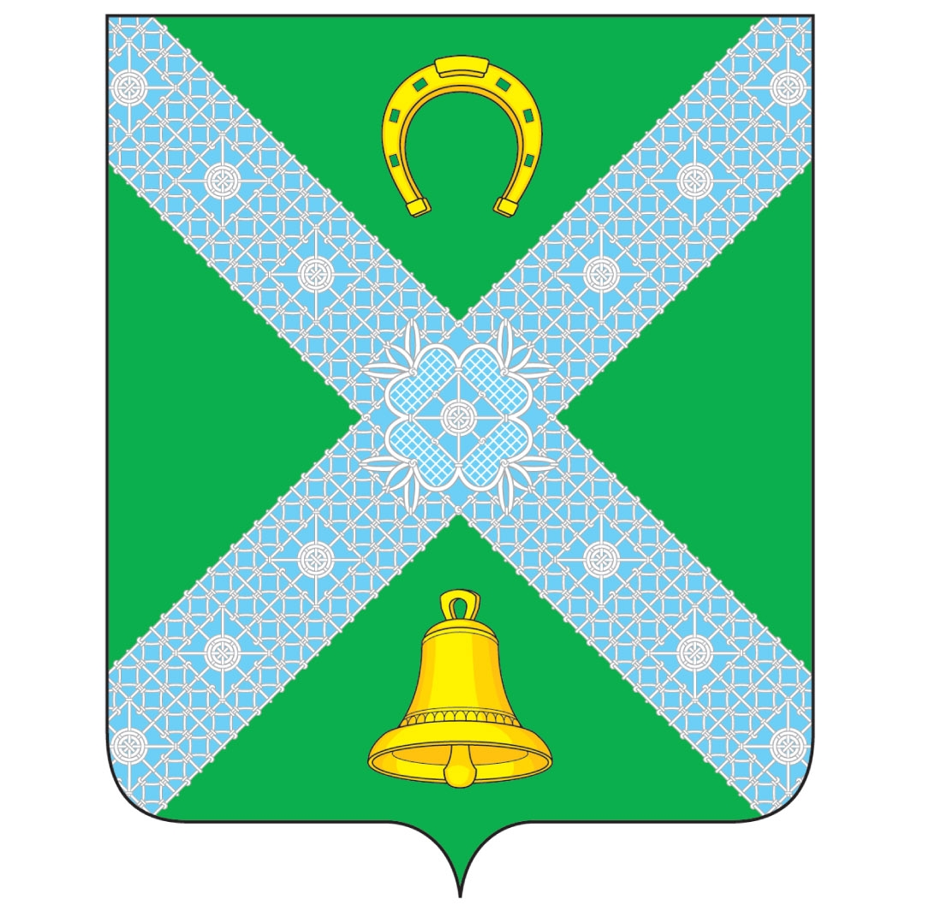

Приложение №2
к Положению
об официальных символах (гербе и флаге)
Крестецкого муниципального округа
Новгородской области

Одноцветный рисунок герба
Крестецкого муниципального округа
Новгородской области
(гербовый щит)

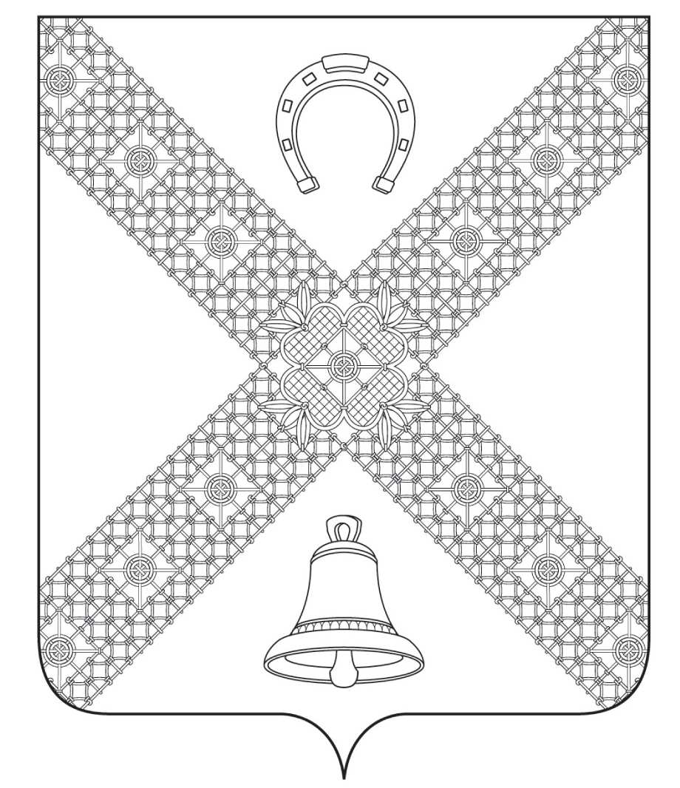

Приложение №3
к Положению
об официальных символах (гербе и флаге)
Крестецкого муниципального округа
Новгородской области

Одноцветный рисунок с условной штриховкой
для обозначения цвета герба
Крестецкого муниципального округа
Новгородской области
(гербовый щит)

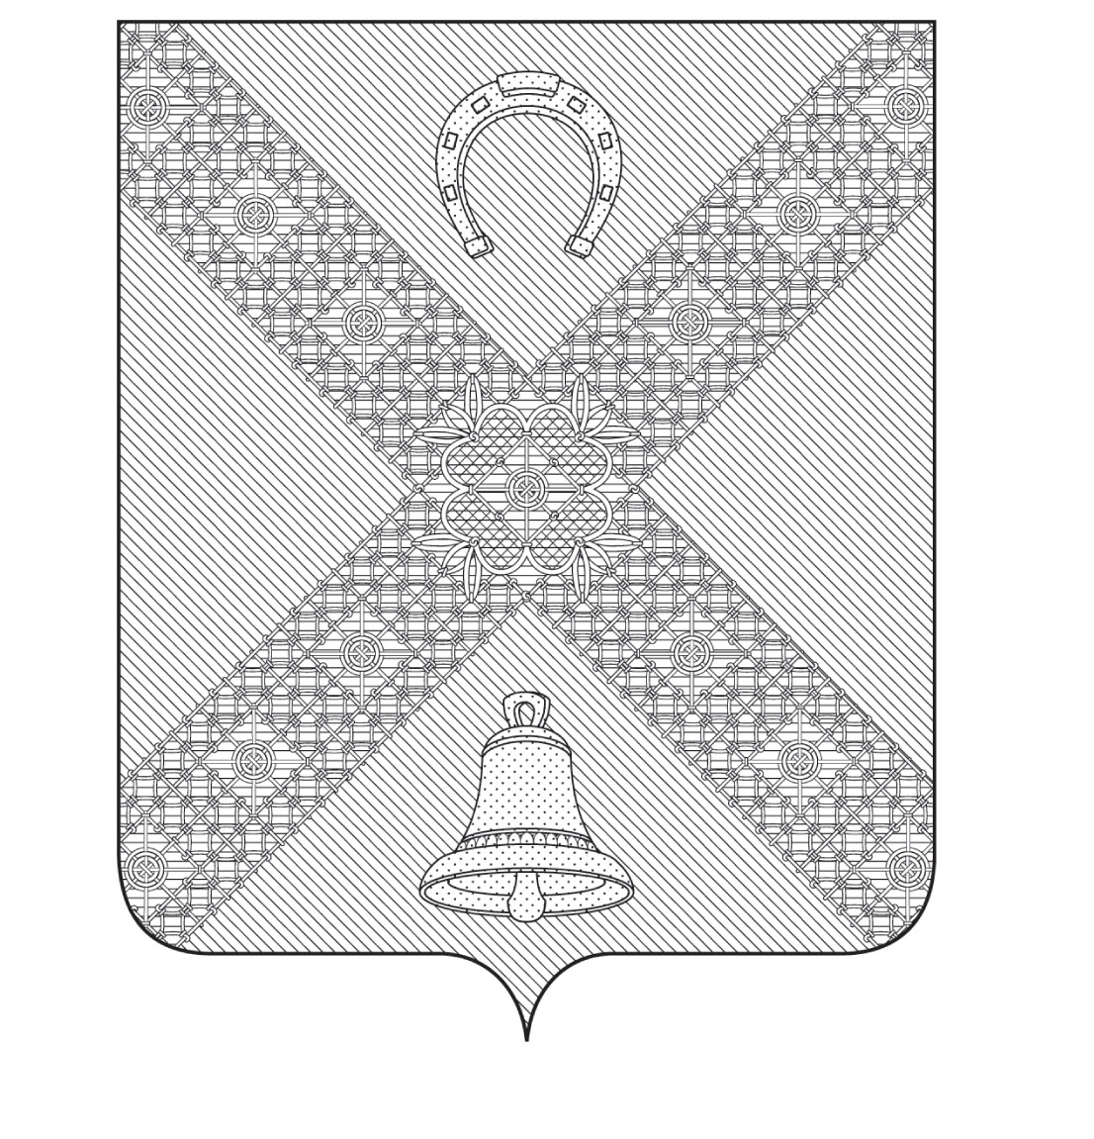

Приложение №4
к Положению
об официальных символах (гербе и флаге)
Крестецкого муниципального округа
Новгородской области

Многоцветный рисунок герба
Крестецкого муниципального округа
Новгородской области
(коронованный щит)

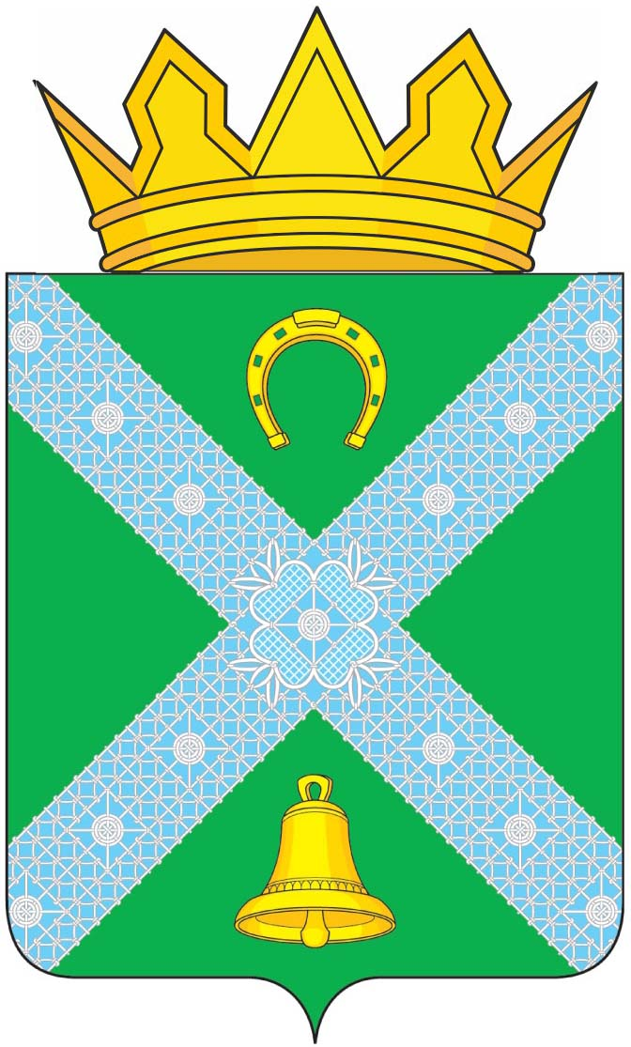

Приложение №5
к Положению
об официальных символах (гербе и флаге)
Крестецкого муниципального округа
Новгородской области

Одноцветный рисунок герба
Крестецкого муниципального округа
Новгородской области
(коронованный щит)

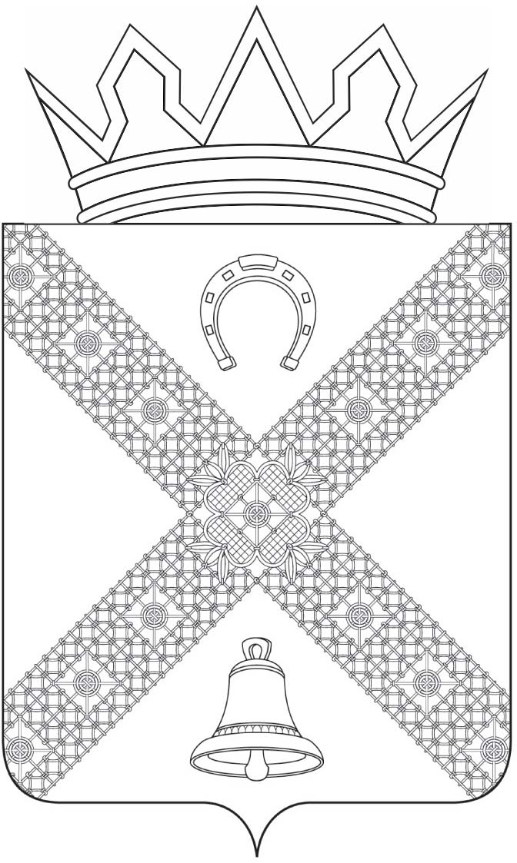

Приложение №6
к Положению
об официальных символах (гербе и флаге)
Крестецкого муниципального округа
Новгородской области

Одноцветный рисунок с условной штриховкой
для обозначения цвета герба
Крестецкого муниципального округа
Новгородской области
(коронованный щит)

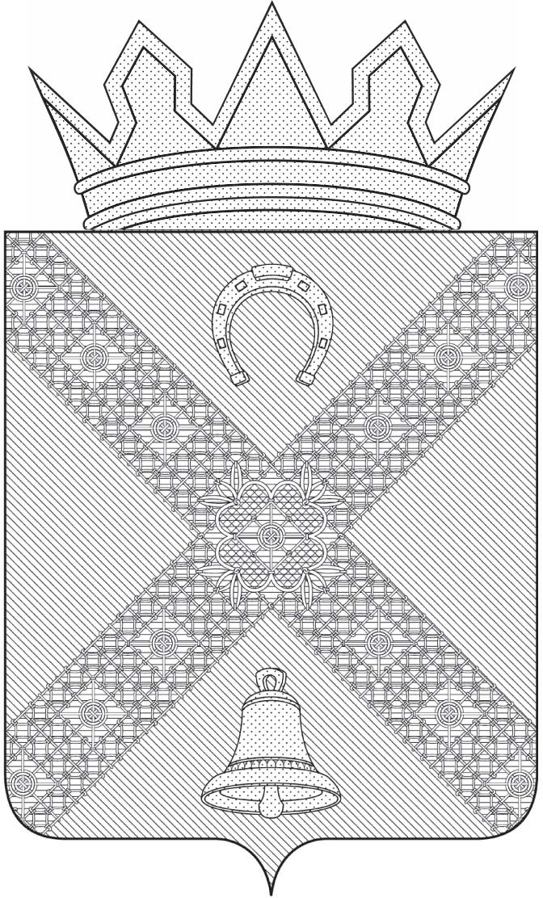

Приложение №7
к Положению
об официальных символах (гербе и флаге)
Крестецкого муниципального округа
Новгородской области

Рисунок флага
Крестецкого муниципального округа
Новгородской области




